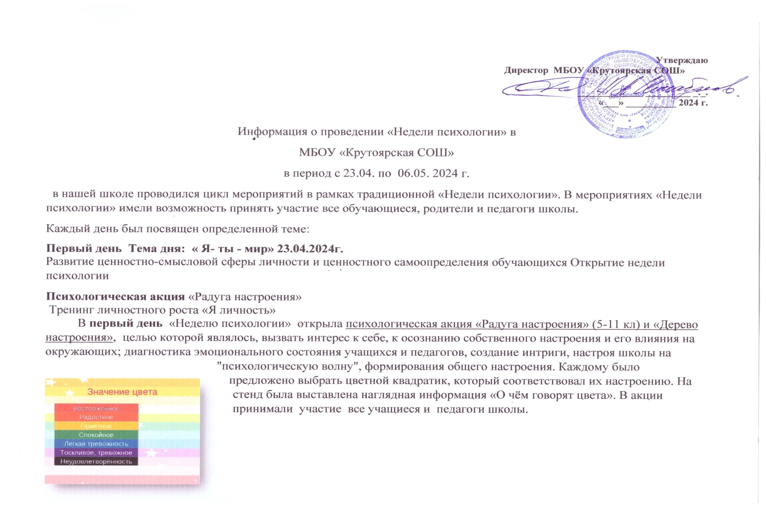
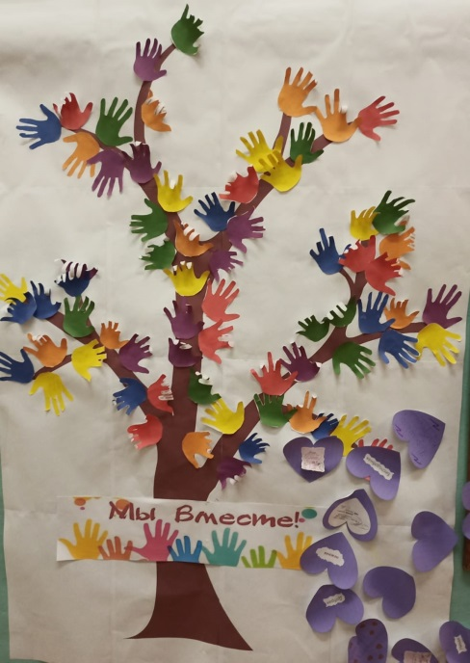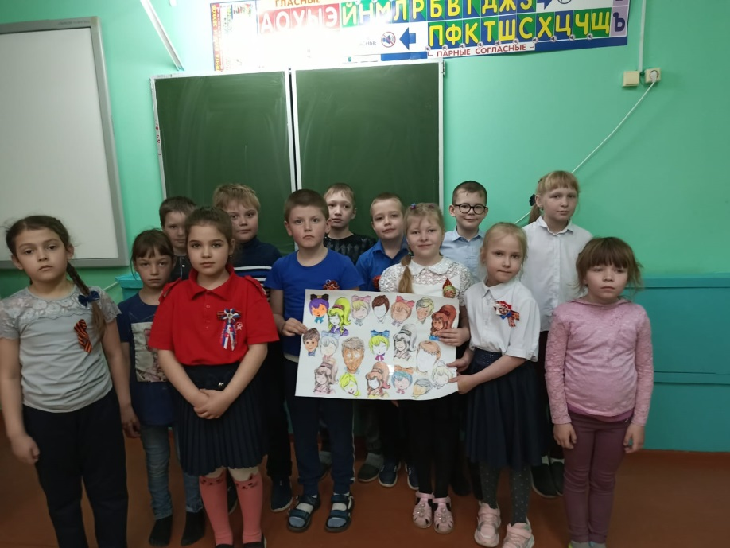
Также в этот день классными руководителями были проведены классные часы на тему «Мои ценности», с целью осознание внутренних мотивов и развитие положительной жизненной перспективы через осознание личностных ценностей (жизнь, здоровье, время, друзья, семья, успехи).

Во второй день Тема дня « Я» 24.04.2024г.
Развитие коммуникативной компетентности и навыков конструктивного разрешения конфликта
Психологическая акция «Хочу подарить хорошее настроение ». Старшеклассники с самого утра встречали всех на первом этаже, дарили цветные ленточки, обнимашки и желали хорошего настроения. Приоритетной задачей акции, являлось укрепление положительного психологического климата взаимного сотрудничества всех членов детско-взрослого коллектива. Мы постарались, чтобы учащиеся и педагоги, входя в здание школы, сразу почувствовали необычную атмосферу в начале дня.
Прошёл опрос на переменах ответы обучающихся и педагогов фиксировались на психологическом заборе « Чтобы я делал, если бы не было сети Интернет». Самые распространённые ответы – рыбалка, спорт, общение с друзьями, ремонт автомобиля, велика. Опрос доказал, что можно найти альтернативные способы проведения досуга вне сети интернет.
Прошли занятия с элементами тренинга на сплочение « Мы команда»
Индивидуальные консультации для родителей и педагогов «Подростки. Проблематика переходного возраста» . Рекомендации, буклеты для родителей были отправлены в родительские чаты через мессенджер Whats App для самостоятельного ознакомления.
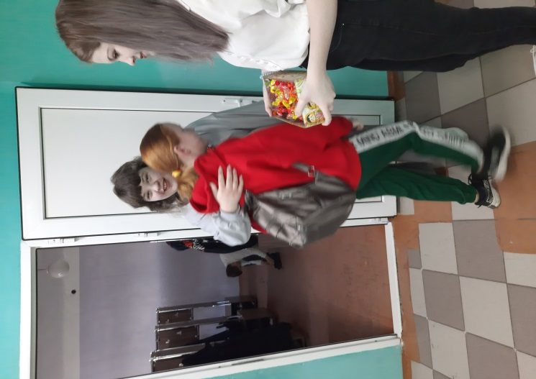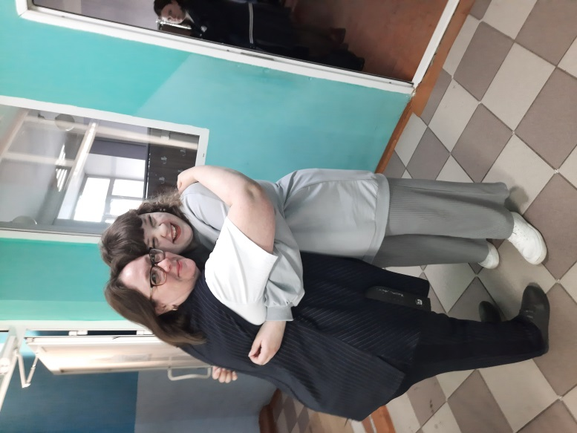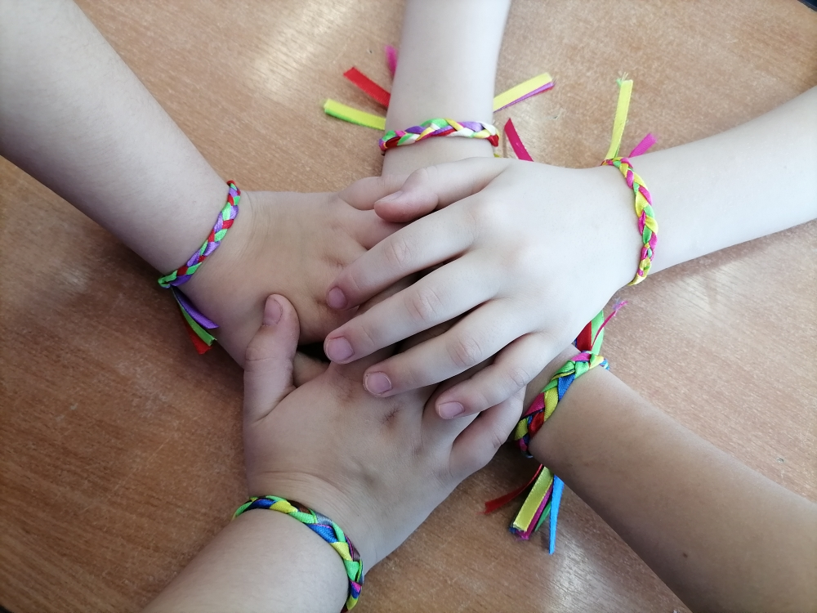
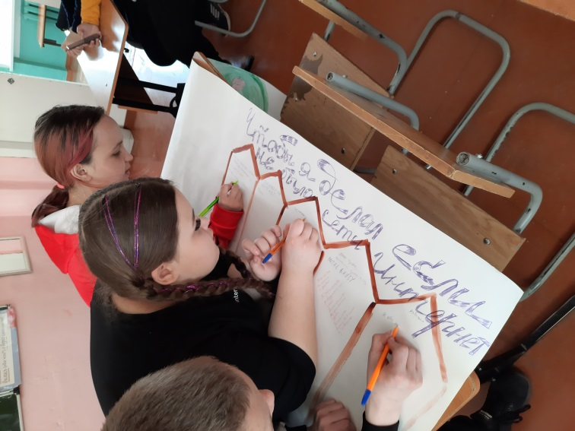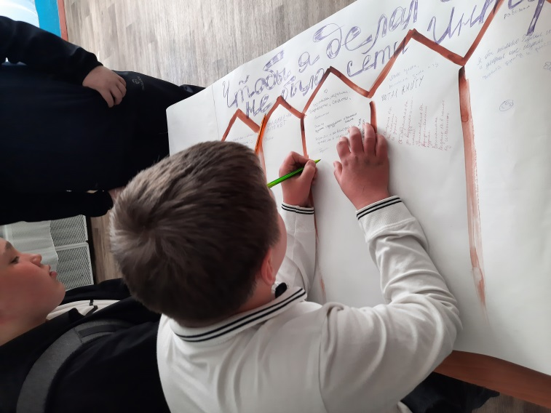

В третий день Тема дня была « Я и ты» 02.05.2024г.
Развитие стрессоустойчивости и навыков саморегуляции.
Прошли:
Психологическая акция « Счастье всем учителям» обучающиеся дарят сердечки и говорят слова благодарности за профессиональный труд учителя.
Занятия «Мир наших эмоций» в дошкольной группе и с 1-6 класс.
Игровые занятия на развитие навыков жизнестойкости в 7-11 классах.
Занятие с элементами тренинга в 9-11 классах
«Экзамен без стресса», «Пошаговая инструкция подготовки к экзаменам»
«Позитивное во мне», «Как я справляюсь с проблемами» ,
«Что такое ответственность»
Памятки для обучающихся «Спокойствие, только спокойствие» созданные старшеклассниками самостоятельно в помощь для выпускников 9, 11кл . Рекомендации, буклеты для родителей были отправлены в родительские чаты через мессенджер Whats App для самостоятельного ознакомления.
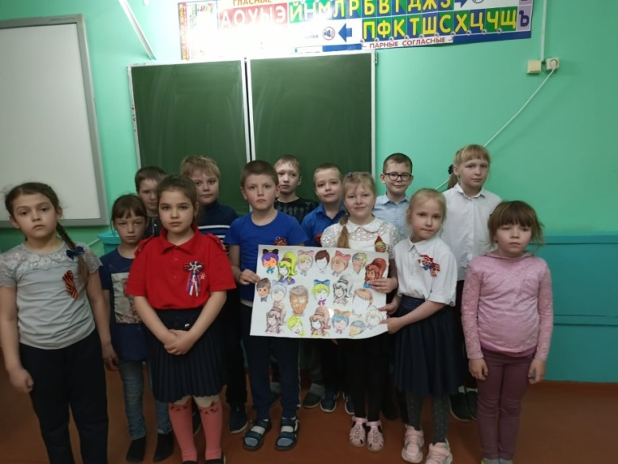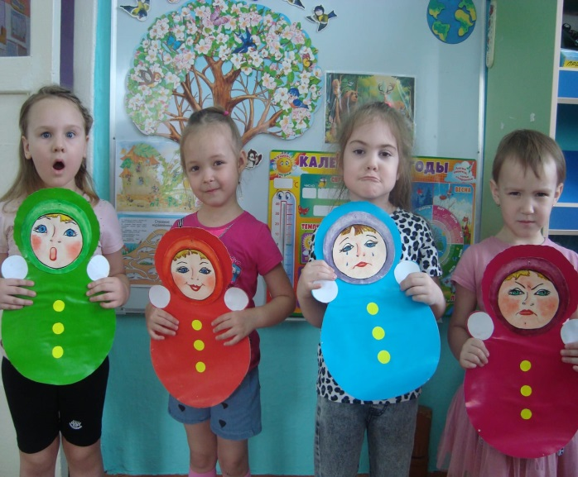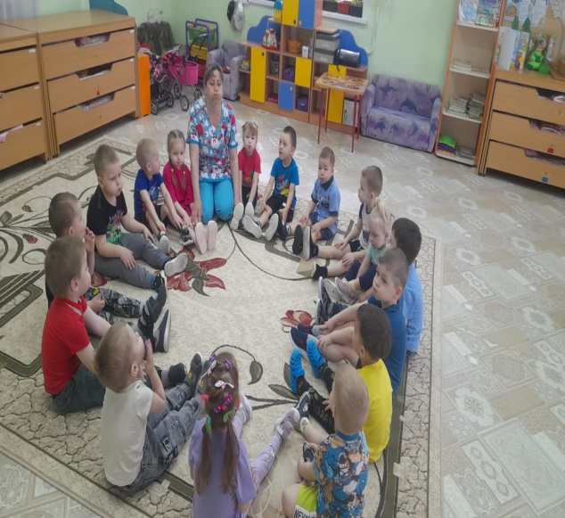
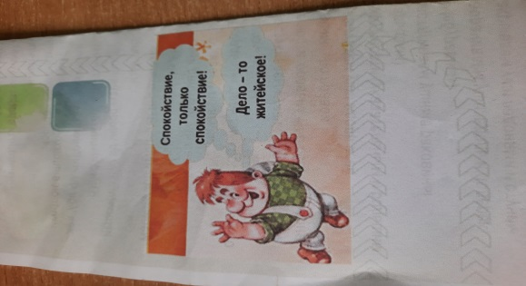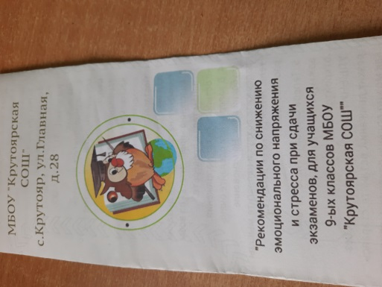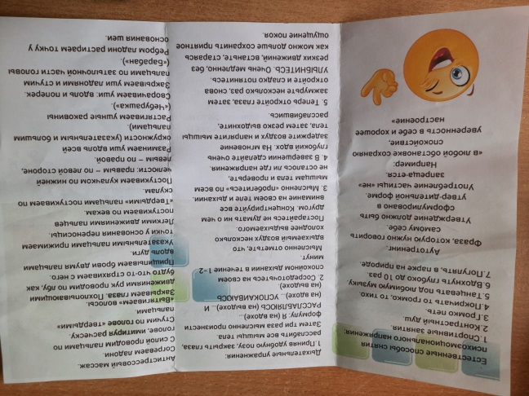

Четвёртый день прошёл под темой « Мы в большом мире» 03.05.2024г.
Развитие ценностно-смысловой сферы личности и самоопределение обучающихся
Психологическая акция «Кем я хочу стать, когда вырасту »
Игровые занятия «Все работы хороши» в 1-4 классах
Экспресс- тесты по профориентации с 7 по 11 класс
Занятие с элементами тренинга
«Моё Призвание», «Мой выбор»
Круглый стол на тему: «От выбора профессии к успеху в жизни» 9-11 кла
Консультации для родителей «Как помочь ребёнку с выбором профессии»
Обучающие нашей школы каждую пятницу обучаются на курсах в Кулунском Многопрофильном техникуме.
Работники железной дороги Ужурского района рассказали ребятам о профессиях связанные с железной дорогой.
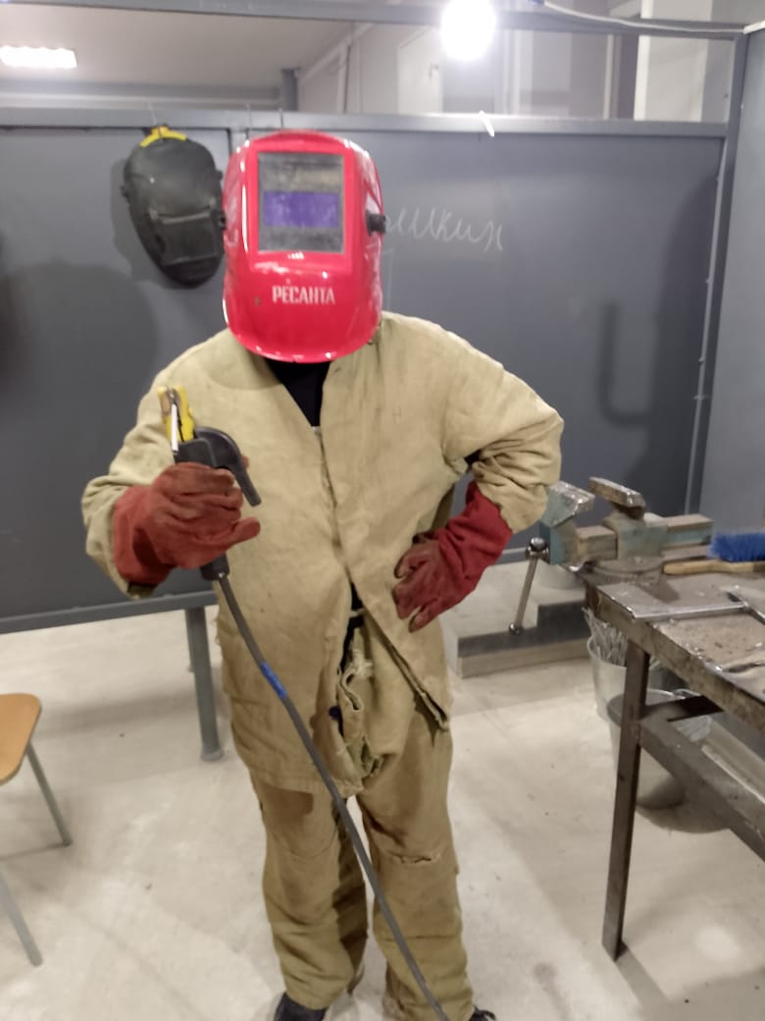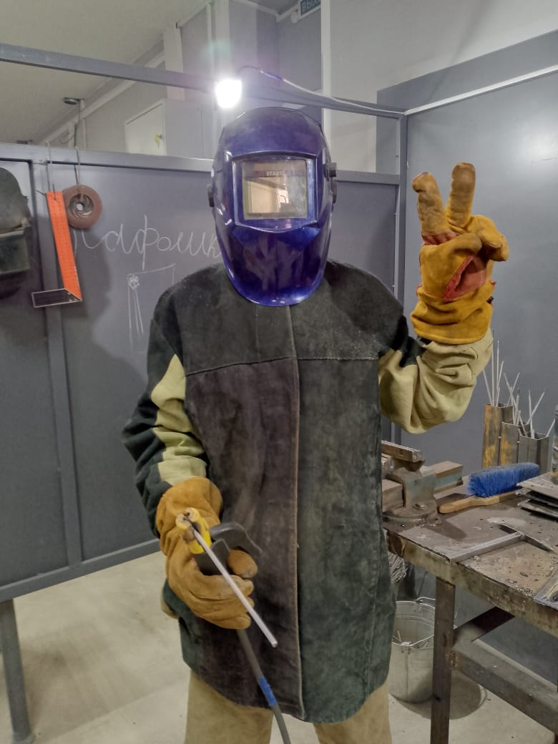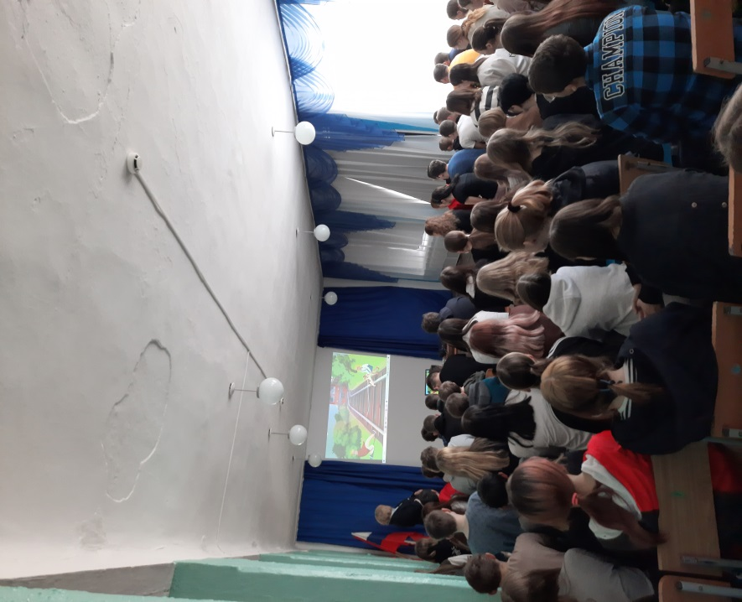
Пятый день под темой « Я и мир» 06.05.2024г.
Завершение недели психологии
Психологическая акция: «Что ты думаешь о школе» ответы –много друзей, интересные уроки, мероприятия и т.д.
«Ларец пожеланий» (открыть буфет в школе, проводить школьные дискотеки, обновить электронную технику в школе.)
Психологические игры.
Занятие «Путешествие в страну добрых эмоций»
Памятки, для родителей на формирование позитивного мышления, принципов здорового образа жизни
Подведение итогов Проводимые мероприятия создали в школе позитивный настрой. Положительным достижением можно считать то, что по сравнению с обычной ежедневной работой активность участников образовательного процесса значительно возросла. Надеемся, что «Неделя психологии», станет одной из лучших традиций нашей школы.

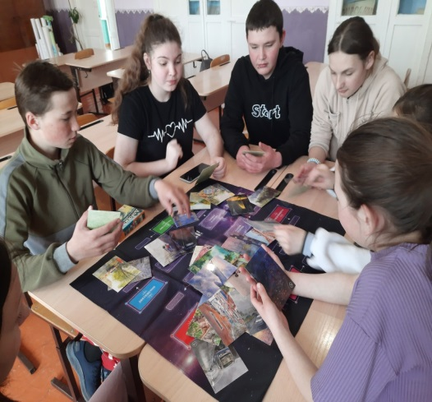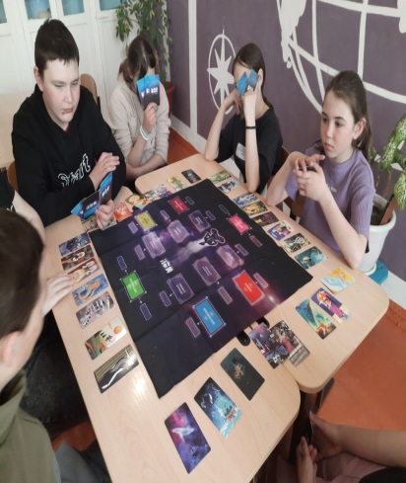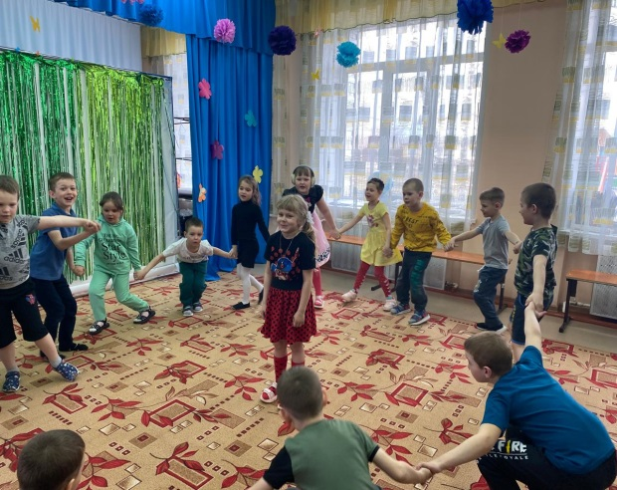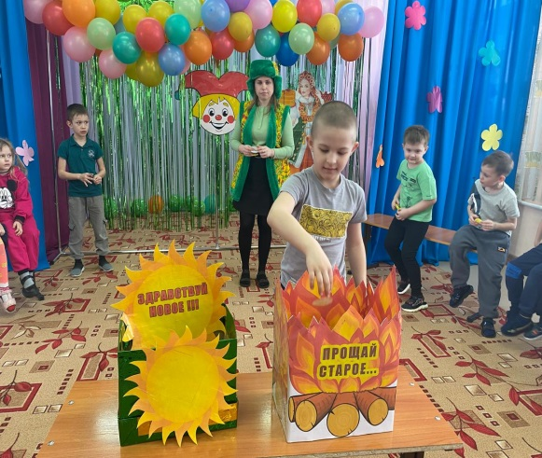

Утверждаю
И.о. директора МБОУ «Крутоярская СОШ»

_____________ _________ _._.
«___» __________ 2024 г.
План
«Неделя психологии»
МБОУ «Крутоярская СОШ»
Актуальность: все мероприятия способствуют повышению роли психологической службы в создании благоприятного психологического микроклимата, направленного на формирование положительной мотивации в области психологии и здорового образа жизни педагогов и учащихся.
Цели: сохранение и укрепление психологического здоровья участников образовательного процесса.
Задачи:
- повышение психологической компетентности участников образовательных отношений;
- создание условий для формирования и поддержания устойчивых дружеских отношений на основе принятия и взаимоуважения, содействие духовно- нравственному развитию и воспитанию личности, поддержание психологически безопасной образовательной среды;
- проведение мероприятий, направленных на формирование стрессоустойчивости, жизнестойкости и навыков саморегуляции, урегулирования конфликтов, развитие коммуникативной компетентности.

План мероприятий с 22.04.24 по 6.05 24
Сроки проведения акции | Название дня | Проводимые мероприятия | Цели | Участники мероприятий
1 день  23.04.2024г | Тема дня: « Я- ты - мир»  Развитие ценностно-смысловой сферы личности и ценностного самоопределения обучающихся | Психологическая акция «Радуга настроения»  Тренинг личностного роста «Я личность»  Классные часы на тему «Мои ценности», с целью осознание внутренних мотивов и развитие положительной жизненной перспективы через осознание личностных ценностей (жизнь, здоровье, время, друзья, семья, успехи). | Создание дружелюбной доверительной атмосферы, повышение настроя на совместную работу. | 1-11 кл  Дошкольная группа  педагоги  7-8 классы  1-11 кл
2 день  24.04.2024г | Тема дня « Я»  Развитие коммуникативной компетентности и навыков  конструктивного разрешения конфликта | Психологическая акция «Хочу подарить хорошее настроение » Дарят друг другу цветные ленточки, обнимашки.  Психологический забор « Чтобы я делал, если бы не было сети Интернет»  Занятие с элементами тренинга  на сплочение « Мы команда»  Индивидуальные консультации для родителей и педагогов «Подростки. Проблематика переходного возраста» Рекомендации, буклеты для родителей были отправлены в родительские чаты через мессенджер Whats App для самостоятельного ознакомления. | Изучение стратегий поведения в конфликтных ситуациях, выявление конструктивных и неконструктивных стратегий решения конфликтов, обучение навыкам решения конфликтных ситуаций | 1-11 кл  Родители,  педагоги
3 день  02.05.2024г | Тема дня « Я и ты»  Развитие стрессоустойчивости и навыков саморегуляции | Психологическая акция: « Счастье всем учителям» обучающиеся дарят сердечки и говорят слова благодарности за профессиональный труд учителя.  Занятия «Мир наших эмоций».  Игровые занятия на развитие навыков жизнестойкости.  Занятие с элементами тренинга  «Экзамен без стресса», «Пошаговая инструкция подготовки к экзаменам»  «Позитивное во мне», «Как я справляюсь с проблемами» ,  «Что такое ответственность»  Памятки для обучающихся «Спокойствие, только спокойствие» (старшеклассники самостоятельно создают памятки, в помощь для выпускников 9, 11кл и раздают ребятам.) | Обучение навыкам и приемам саморегуляции в стрессовых ситуациях, укрепление позитивного отношения к себе и окружающим. | 5-11кл  1-4 кл  1-7 кл  9-11 кл  5-8 кл
4 день  03.05.2024г | Тема дня « Мы в большом мире»  Развитие ценностно-смысловой сферы личности и самоопределение обучающихся | Психологическая акция «Кем я хочу стать, когда вырасту »  Игровые занятия «Все работы хороши»  Экспресс- тесты по профориентации  Занятие с элементами тренинга  «Моё Призвание», «Мой выбор»  Круглый стол: «От выбора профессии к успеху в жизни»  Консультации для родителей «Как помочь ребёнку с выбором профессии» | Формирование у обучающихся чувств самоценности и ответственности за свою жизнь и свой выбор | 5-11кл  1-4 кл  7-11 кл  9-11 кл  Родители.
5 день  06.05.2024г | Тема дня « Я и мир»  Завершение недели психологии | Психологическая акция: «Что ты думаешь о школе»  «Ларец пожеланий»  Психологические игры.  Занятие «Путешествие в страну добрых эмоций»  Памятки, для родителей на формирование позитивного мышления, принципов здорового образа жизни. | Развитие коммуникативных навыков, укрепление позитивного отношения к окружающим, несмотря на различия, развитие рефлексии и способности к осознанию своих чувств. | 1-11 кл  9-11 классы,  Дошкольная группа  родители
Педагог-психолог: Ремаренко- Чарваева С.В. , Полякова Т.П.

